Технология оформления билетов для Членов Экипажа Морского Судна в Сирене
ПРОДАЖА РАЗРЕШАЕТСЯ ТОЛЬКО В ГРУППЕ ECONOM, ПРИМЕНЯЕТСЯ НАДБАВКА 'Q'-РАЗНОЕ В РАЗМЕРЕ 3000.00 РУБ ЗА ТАРИФНЫЙ КОМПОНЕНТ. НОРМА ПРОВОЗА БАГАЖА СОСТОВЛЯЕТ - 2PC (РАЗРЕШАЕТСЯ ПРОВЕСТИ ДВЕ СУМКИ ВЕСОМ НЕ БОЛЕЕЕ 23КГ)
- ТЕКБМОВ1404-У6/SEA>- открыть экран тарифов
где SEA – категория пассажира;

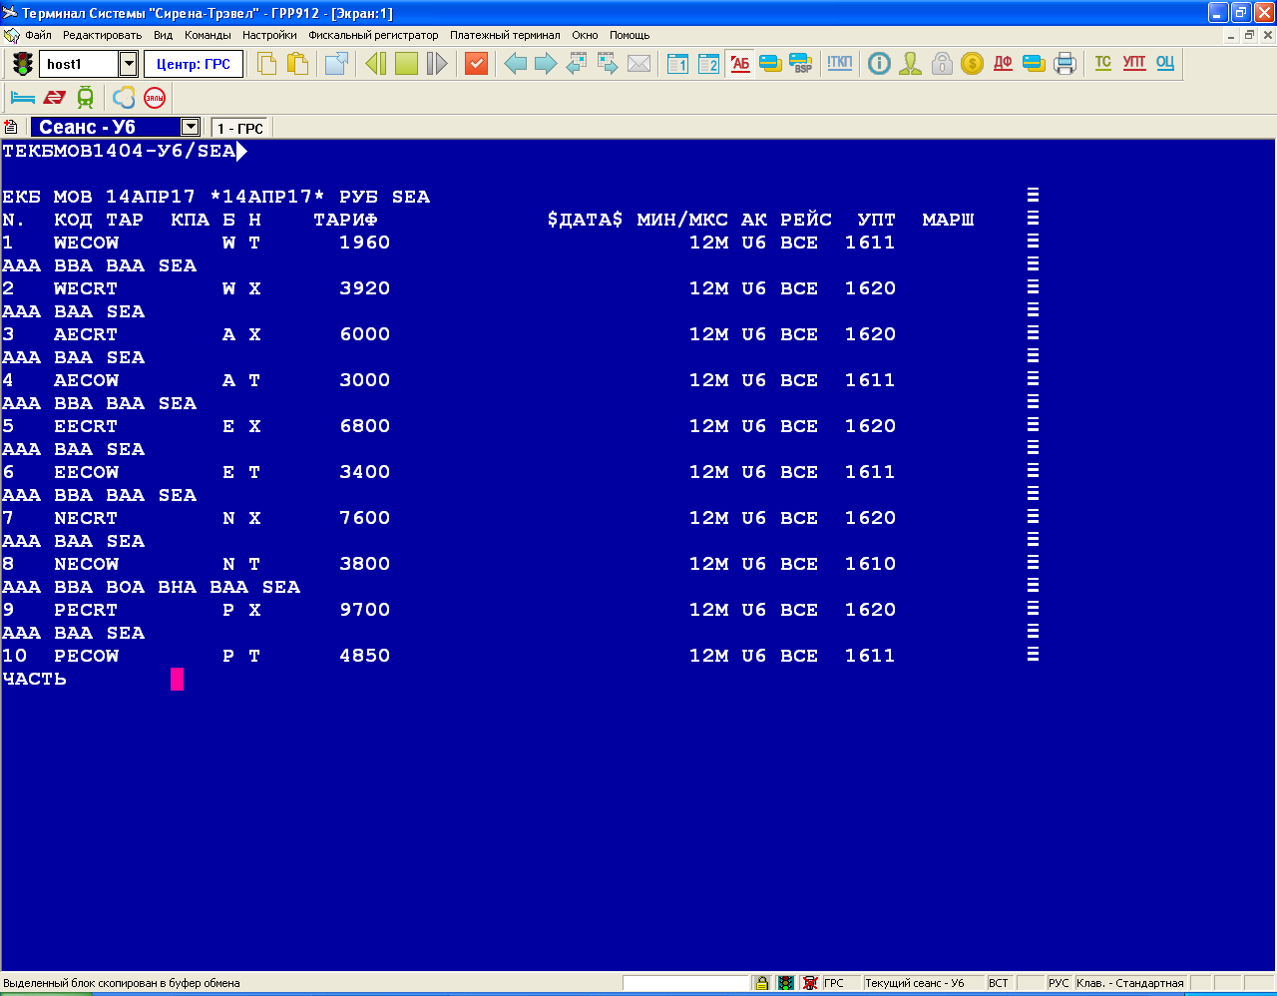
- Создать бронирование:
Ц7Л535 СТАТУС:
03ЕКБ У603ЕКБ1707 ГРР912 14АПР17 11:47 У6 (26232640,ЕКБ,РФ)
1 PETROV/IVAN INANOVICH 09ИЮН82(М)/ПС /РФ/1236985236*SEA
1 U6-264 N 15МАЙ17 КЛЦДМД НК1 0650 0720 MUC Э
ТЛ-2332/17АПР17/А (ПО ВРЕМЕНИ ЕКБ)
Т- 1 А +79126389804 -1
2 М 79126389804 -1
- Тарификация:
  - ТМ>- протарифицировать
*Ц8ВХ5Х(БЛАНК ЭБМ )ВНИМАНИЕ! ДО ПЕЧАТИ БИЛЕТА ОЦЕНКА НЕ ГАРАНТИРУЕТСЯ********
ОФОРМЛЕНИЕ БИЛЕТА ДО 21АПР17 01:59 (ЕКБ) - ТАРИФНОЕ ПРАВИЛО У6.1500
ТАРИФ СБОРЫ ДОПЛАТА ВСЕГО
001 SEA 3300.00 1500.00 0.00 4800.00
--------------- --------------- --------------- -----------------
ИТОГО 3300.00 1500.00 0.00 4800.00 РУБ
1. SEA 01 ЕКБ/У6/МОВ 3300.00 NPROW "PROMO" ТП:У6.1500
--- ПОВЫШЕНИЕ БРЕНДА: +3500.00 "ECONOM"
*** СБОРЫ ***:
SEA ЕКБ/У6/МОВ YQI=1100.00 YRI=400.00

  - ВВ+> - повысить расчет до ГРУППЫ ECONOM
Ц7Л535(БЛАНК ЭБМ )ВНИМАНИЕ! ДО ПЕЧАТИ БИЛЕТА ОЦЕНКА НЕ ГАРАНТИРУЕТСЯ
ОФОРМЛЕНИЕ БИЛЕТА ДО 22АПР17 01:59 (ЕКБ) - ТАРИФНОЕ ПРАВИЛО У6.1610
ТАРИФ СБОРЫ ДОПЛАТА ВСЕГО
001 SEA 6800.00 1500.00 0.00 8300.00
--------------- --------------- --------------- -----------------
ИТОГО 6800.00 1500.00 0.00 8300.00 РУБ
SEA 01 ЕКБ/У6/МОВ 3800.00 NECOW "ECONOM" ТП:У6.1610
*** НАДБАВКИ ***:
SEA ЕКБ/У6/МОВ Q=3000.00
*** СБОРЫ ***
SEA ЕКБ/У6/МОВ YQI=1100.00 YRI=400.00
- В графу передаточной надписи внести документ–
УДОСТОВЕРЕНИЯ ЛИЧНОСТИ МОРЯКА - ЛИБО ПАСПОРТА МОРЯКА - ЛИБО ЗАВЕРЕННОЙ СУДОВОЙ РОЛИ – ЛИБО ПИСЬМАСУДОВЛАДЕЛЬЦА НА ПРИОБРЕТЕНИЕ БИЛЕТА.
3С1П1ПРОЧТКСТ5624856>

где 5624856 – паспорт моряка

4. Оформить билет.

